ЛЕКЦИЯ 5
Анализ и обработка социологических данных

Анализ данных социологического исследования
Анализ данных – основной вид работ социологического исследования, направленный на выявление устойчивы, существенных свойств, тенденции изучаемого объекта; включает распределение и расчет показателей, обоснование и доказательство гипотез, построение выводов исследования.
С социологическими данными можно производить следующие операции:
  - подготавливать их для обработки, шифровать, кодировать и т.д.
  - обрабатывать (вручную или с помощью компьютера)
  - табулировать, рассчитывать одномерные распределения признаков, классифицировать и т.д.
  - анализировать
  - интерпретировать.
Анализ данных – комплекс процедур, составляющих стадии преобразования данных. В качестве основных этапов анализа данных выделяют следующие:
- этап подготовки к сбору и анализу информации
- оперативный этап первичной обработки данных, проверки надежности, формирования описательных данных, их интерпретации
- результирующий этап обобщения данных анализа и реализации прикладной функции.

Последовательность действий при анализе данных социологического исследования:
Первая стадия — описание всей совокупности данных в их простейшей форме. Предварительно осуществляется общий контроль качества полученной информации: мы выявляем ошибки и пропуски, допущенные при сборе данных и при вводе их в компьютер для обработки, бракуем какие-то "единицы" выборочной совокупности, не отвечающие модели выборки (коррекция выборки), отсеиваем некомпетентных респондентов (изымаем их данные полностью или частично), производим другие контрольные действия, которые на социологическом жаргоне называют "чисткой массива".
Вторая стадия — "уплотнение" исходной информации, т. е. укрупнение шкал, формирование агрегированных признаков-индексов, выявление типических групп, жестких подвыборок общего массива и т. п.
Третья стадия анализа как бы вклинивается в предыдущую. Это — углубление интерпретации и переход к объяснению фактов путем выявления возможных прямых и косвенных влияний на агрегированные свойства, социальные типы, устойчивые образования.
Четвертая стадия, заключительная, — попытка прогноза развития изучаемого процесса, событий, явлений при определенных условиях. Лучшим образом решению этой задачи отвечает повторное обследование. При невозможности осуществить повторные исследования на базе разового используют модели мысленного экспериментирования, регрессионные, детерминационные, стохастические и др. Полезно прибегнуть к оценкам экспертов в данном предмете, чтобы проверить надежность прогноза, являющегося результатом квазиэкспериментов.

Конкретные методы обработки и анализа данных:
Описательная статистика (таблицы одномерного распределения)
  - измерение центральной тенденции (т.е. выявление того, какие из значений переменных встречаются в линейных распределениях наиболее часто, а значит, определяют общую или центральную закономерность)
  - измерение разброса или дисперсии (т.е. показывают насколько плотно или слабо распределяются все зафиксированные значения данной переменной вокруг наиболее общего, среднего или центрального значения).
Данные по номинальной шкале резюмируются с помощью простого частотного распределения.
Распределение респондентов по полу
Пол | Частота | Процент
Мужчины | 399 | 44,3%
женщины | 496 | 55,0%
всего | 895 | 100,0%

Модой называется то значение переменной, которое встречается среди данных наиболее часто (в таблице 2 модой является категория женщин). Также измеряют Наиболее удобным средством для анализа служит графическое отображение рядов распределений. На рисунке 1 в виде столбчатой диаграммы или круговой диаграммы на рисунке 2.
Частотное распределение ежемесячных расходов на международные телефонные переговоры

Интервал класса (расходы в руб.) | Абсолютная частота, чел | Относительная частота,  %
до 3000 | 51 | 11,0
3000—5999 | 40 | 8,6
6000—8999 | 135 | 29,0
9000—11999 | 80 | 17,2
12000—14999 | 65 | 14,0
15000—19999 | 49 | 10,5
20000—23999 | 37 | 8,0
свыше 24000 | 8 | 1,7
всего | N=465 | 100% (=465)
не ответили | 35 | (35)

Социально-профессиональный статус опрошенных Диаграмма 1

Диаграмма 2
Распределение голосов за выдвижение кандидатов в Президенты США от демократической партии на выборах 1984 г.

Анализ двумерных распределений: выявление связей между переменными
Главная, в идеале, задача любого социологического исследования – это установление причинно-следственной связи – отношения, в котором изменение одной переменной вызывает изменение другой.
Корреляция – это совместное изменение двух (или нескольких) переменных, не устанавливающее причинно-следственную связь.
Соотношения участия в выборах и отказа от участия в голосовании в различных возрастных группах
возраст, годы | участвовали | не участвовали
18-24 | 38,0% | 62,0%
25-29 | 60,9% | 39,1%
30-39 | 66,0% | 34,0%
40-49 | 68,5% | 31,5%
50-59 | 68,9% | 31,1%
60-70 | 72,1% | 27,9%
старше 70 | 64,0% | 36,0%

Диаграмма 3
Участие в выборах избирателей различных возрастов
Или же эти данные можно представить в таком виде:
Диаграмма 4
Участие в выборах избирателей различных возрастов
Пример: Выводы по диаграмме и таблице:
- существует отчетливо выраженная связь между возрастом избирателей и их электоральной активностью
- эта связь в основном положительная – чем больше возраст, тем выше процент участия представителей этой возрастной группы в голосовании, исключение составляет лишь самая верхняя возрастная группа, где электоральная активность по вполне понятным причинам снижается.

ОБРАБОТКА ДАННЫХ В MS EXCEL FOR WINDOWS

Ввод данных в MS Excel
Первичные («сырой», необработанный) материал как результат сбора социологических данных обычно представляет собой набор анкет, опросных листов, бюллетеней, таблиц данных и т.д., на основании которых в компьютере создается исходная база данных (БД) в виде таблицы или набора связанных таблиц. Столбцы (поля) базы данных соответствуют исследуемым признакам (индикаторам, вопросам анкеты), а строки (записи) – респондентам, наблюдениям (по принципу: один респондент – одна запись). В результате каждое поле содержит вектор шкальных значений, выбранных респондентами. Такой вектор соответствует одному признаку и имеет вид последовательности чисел, меток, знаков, слов, фраз. При этом любой респондент может быть опознанным посредством нумерации анкет в бумажном и электронном виде. Шкальные значения могут быть категоризированы социологом или выбраны респондентом в режиме ответа на свободный вопрос.
Если в исследовании встречались открытые вопросы, ответы на которые заранее не известны, то повторяющиеся ответы должны быть однозначно идентифицированы (закодированы) для последующего адекватного группирования.
Пример: на вопрос «Ваши увлечения?» респонденты ответили – «рисование» и «рисую», возможно правильно будет закодировать «рис».
Для корректной обработки баз данных в MS Excel не должно быть пустых строк или столбцов, объединенных ячеек.
Для создания БД в MS Excel необходимо запустить программу, войти в меню «Файл» и выполнить команду «Создать», выделить нужный шаблон и нажать «Ок». В первом столбце построчно проставляем номера анкет, вводимых в БД, и отмечаем эту нумерацию на самих анкетах, чтобы в случае наличия ошибок ввода данных можно было идентифицировать электронный и бумажный варианты ответов анкеты. В первой строке, не пронумерованной под анкеты, расставляем номера вопросов. Следует обратить внимание, что для открытых вопросов, и вопросов, в которых оговорено определенное количество ответов на данный вопрос необходимо пронумеровать столько же столбцов – для каждого варианта ответа свой.
Пример: если на вопрос №5 можно было выбрать не более 3 вариантов ответа, то ответам на него будут соответствовать столбцы 5.1, 5.2, 5.3.
Для таких столбцов необходимо выбрать другой формат ячейки – войти в меню «Формат» - «ячейки» - «Дата» - «5.1». Если количество ответов не известно заранее, то по мере вбивки анкет возможно будет необходимо добавлять столбцы. Для этого необходимо выделить ячейку столбца, перед которым необходимо вставить столбец, войти в меню «Вставить» - «столбец». После проставления нумерации анкет и вбивки номеров ответов готов костяк БД для забивки анкет. Для удобства работы с большими БД, чтобы заголовки номеров вопросов были всегда видны при перелистывании страниц вниз можно закрепить рабочую область – поставить курсор в ячейку выше и левее которой находится нумерация ответов и анкет, войти в меню «Окно» - «Закрепить области». При громоздких БД нумерация анкет и вопросов будет стоять на месте, а забивка ответов продвигаться вправо и вниз. После подготовки основы БД можно приступать к вводу анкет.

Некоторые приемы анализа социологических данных в MS Excel for Windows
Расчет линейных распределений
Самым простым способом вычисления абсолютных и относительных частот является работа через меню «Данные» - «Фильтр» - «Автофильтр». Для этого необходимо выделить строку с нумерацией ответов и установить автофильтр на все столбцы. После установка автофильтра на каждом заголовке столбца должная появиться стрелочка «▼». Чтобы посчитать абсолютные частоты по каждому распределению признака на каждый ответ необходимо при помощи «▼» в открывшимся списке выбирать нужный вариант ответа и в активной строке внизу MS Excel будет написано «Выбрано 5 записей из 10».
Пример: Если на вопрос анкеты №2 мы хотим посчитать абсолютную частоту респондентов, ответивших «да» - 1, то в столбце вопроса 2 мы выбираем вариант ответа 1, и видим надпись - «Выбрано 5 записей из 10». Соответственно абсолютной частотой респондентов, ответивших на данный вопрос положительно, будет значение 5.
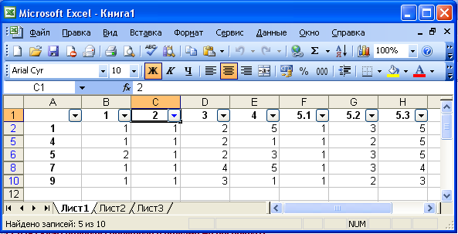
Важно не забывать каждый раз отпускать фильт, выбирая «Все».
Таким образом считаются абсолютные частоты на каждый вариант ответа каждого вопроса, и затем группируются в отдельные таблицы на другом листе этой же книги MS Excel.
Для заполнения ячеек, в которых будет указываться относительная частота необходимо заранее задать процентный формат через меню «Формат» - «Ячейки» - «Число» - «Процентный» и указать количество десятичных знаков после запятой.
Желательно располагать относительные частоты рядом с вариантами ответов, чтобы потом было наиболее удобно строить на их основе диаграммы и графики. Графы с абсолютной частотой заполняются из данных, полученных через автофильтр, а данные по относительной частоте вычисляются при помощи ввода в нужную ячейку формулы расчета методом простой пропорции: абсолютная частота * 100% / размер выборки. Эту формулу можно не вводить в каждую ячейку, а растянуть за угол мышкой, при этом все значения ячеек будут сдвигаться соответственно перемещению. Но ячейку со значением выборки нам необходимо оставить неподвижной. Закрепит ее можно выделив адрес ячейки в строке состояния и нажав F4. У адреса данной ячейки появятся значки $С$16.
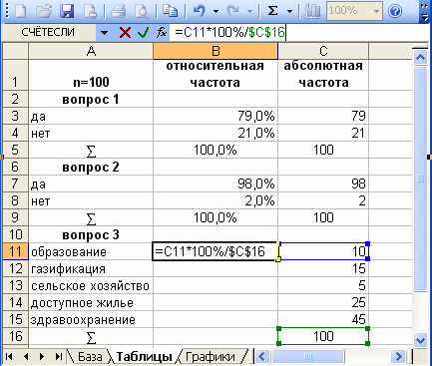

Таблицы сопряженности
После подсчета относительных и абсолютных частот линейного распределения возможен подсчет взаимозависимостей (корреляций). Это возможно сделать также через автофильт, задавая для выбора 2 или более параметра.
Пример: мы хотим посмотреть взаимозависимость активности участия в выборах от пола респондента. В автофильтре столбца ответов на вопрос об участии в выборах необходимо выбрать «да» - 1, а в столбце со значениями пола необходимо выбрать нужный пол, например женский – 2. При 2 включенных автофильтрах нам высветится количество женщин, принимающих участие в выборах.
 | женщины | мужчины
да | 68,5% | 51,0%
нет | 31,5% | 49,0%
 | 100,0% | 100,0%

Для этих данных также строятся таблицы со значениями, на основе которых затем происходит построение диаграмм.
Построение диаграмм
Для построения диаграмм необходимо войти в меню «Диаграмма» - «Тип диаграммы». Для построения диаграмм на простое линейное распределение признака рекомендуется выбор обычной или круговой диаграммы, а для графического изображения корреляции признаков наиболее удобен выбор нормированной диаграммы.
Помните! Для построения диаграмм необходимо помнить, что конкретно вы приняли за 100% - всех респондентов или какую-то определенную группу. От этого будет зависеть расчет процентов, вид диаграммы, ее название и выводы на основе этих графических данных.
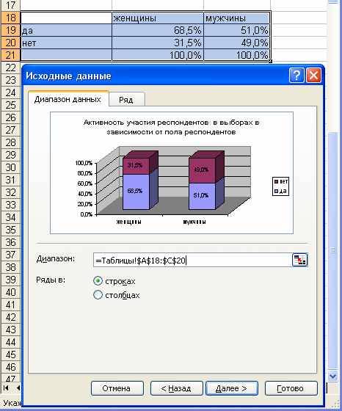

Добреньков В.И., А.И. Кравченко Фундаментальная социология. Том Ш. Методика и техника исследования. И. Инфра-М. 2004. С.28
Ядов В.А. Стратегия социологического исследования: описание, объяснение, понимание социальной реальности. М. 1998 с. 378-385
Добреньков В.И., А.И. Кравченко Фундаментальная социология. Том Ш. Методика и техника исследования. И. Инфра-М. 2004. С.111- 156
Сикевич З.В. Социологическое исследование: практическое руководство. Питер. 2005. С. 282
Добреньков В.И., А.И. Кравченко Фундаментальная социология. Том Ш. Методика и техника исследования. И. Инфра-М. 2004. С. 128-135
Гухман В.Б. Введение в компьютерную обработку социологических данных. Уч. пособие. ТГТУ. 2004.264 с.

